# CSS特性

一，CSS继承性

CSS具有两大特性：继承性和层叠性。

1. 继承性
2. CSS的继承性指的是子元素继承父元素的某些样式属性，例如在父元素定义字体颜色属性，子元素会继承父元素的字体颜色，不过我们要注意，并不是所有属性都具有继承性，如padding、margin、border等就不具备继承性。其实大家想象一下，如果上面这三种具有继承性的话，那是多恐怖的一件事？

只有那些能够给我轻松书写的属性才可以继承，继承属性有三大类：

1. 文本相关属性：font-family,font-size,font-style,font-weight,font,line-height,text-align,text-indent,word-spacing
2. 、列表相关属性：list-style-image,list-style-type,list-style;
3. 、颜色相关属性：color;

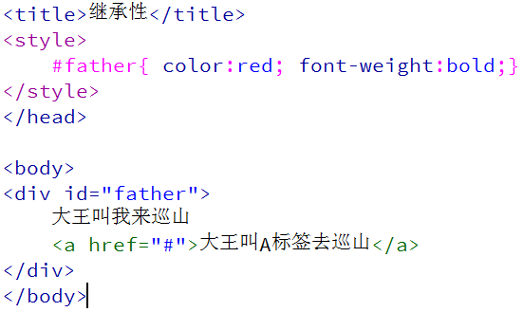

这是样式 ------》

怎么回事？不是说好了有继承性吗？为啥父元素设置了文字是红色而A标签却没有变成红色呢？

其实这是因为A标签本身有默认的颜色样式，优先级比继承的要高。如果想要改变A标签的颜色，必须选中A标签才能进行操作。利用CSS继承性，有时候我们可以少些很多代码。像上面这个例子我们只需要在父元素定义属性，就不需要再子元素中重复定义了，在实际开发中，我们应该充分利用CSS的继承性。从而减少重复代码的编写。

1. 层叠性

在学层叠性之前，我问你们一个问题，如果网页中对同一个元素重复定义了多个相同的属性时，CSS会怎么处理呢？

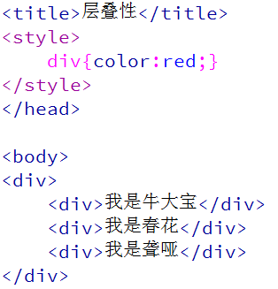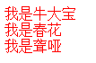

我们一起试试，然后我们定义orange和blue

CSS的层叠性，值得就是样式的覆盖，对于同一个元素来说，如果我们重复定义多个相同的属性，并且这些样式具有相同的权重，CSS会以最后定义的属性值为准。也就是“后来者居上”原则。

我们再试试这个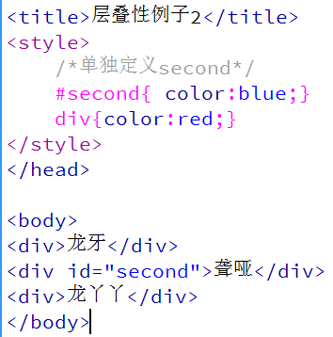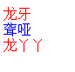

这是闹哪出？按“后来者居上”的原则来说，所有DIV的颜色最终应该都是red啊，为啥第二个div颜色还是blue呢？其实后来者居上的原则必须符合三个条件。

1，元素相同

2，属性相同

3，权重相同

权重是啥？接下来我们讲...........

## CSS优先级

很多人都知道CSS是用来控制样式的，并没有深入理解“层叠”这两个字的含义。

层叠其实指的就是样式的覆盖，当样式的覆盖发生冲突时，以优先级高为准。当同一个元素的同一个样式属性被运用上多个属性时，我们就需要遵循一定的优先级规则来选择属性值了。

样式覆盖发生冲突常见的共有以下五种情况：

1引用方式冲突

2继承方式冲突

3指定样式冲突

4继承样式与指定样式冲突

5！Important

1. 引用方式冲突：

我们知道CSS有三种引用方式：外部样式、内部样式和行内样式。CSS引用方式的不同，也会产生冲突。这三种引入方式优先级如下：

行内样式＞（内部样式=外部样式）

行内样式优先级最高，内部与外部优先级相同。如果内部样式与外部样式同时存在，则以最后引入的样式为准。

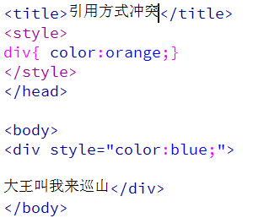我们试试

**这个案列中，内部样式为orange,行内样式为blue,从优先级角度出发，orange会被blue覆盖，最终字体颜色为blue。**

1. 继承方式冲突：

如果由于继承方式引起的冲突，则“最近的祖先元素”获胜。继承，指的是CSS的继承性， 祖先元素，是当前元素的“父级元素”**如：“爸爸”“爷爷”“爷爷的爸爸”都可以往上数祖辈。当然这是一种形象型的叫法。**

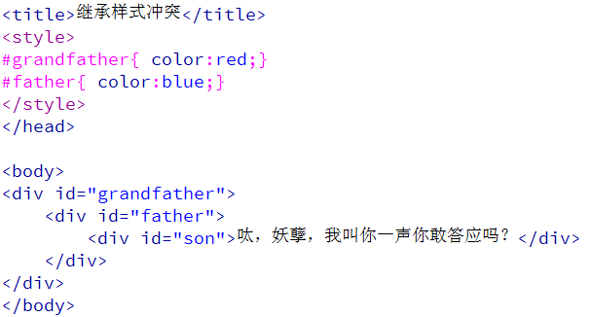

**由于继承方式引起的冲突，最近的祖先元素获胜，字体颜色最终为blue.在这个例子中，#son元素的最近祖先为#father元素，如果#father元素没有定义文字颜色,则最近祖先为#grandfather的red。**

**就是说，你到底是跟你妈妈亲，跟你奶奶亲，还是跟你太祖奶奶亲呢？自己脑补吧~**

1. 指定样式冲突

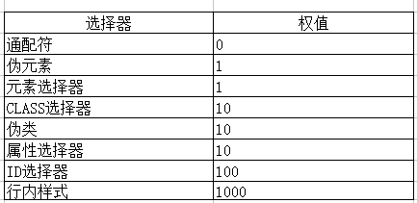

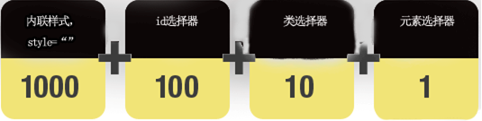

选择器优先级如下：

行内样式＞ID选择器＞CSS选择器＞元素选择器

**我们把特殊性分为4个等级，每个等级代表一类选择器，每个等级的值为其所代表的选择器的个数乘以这一等级的权值，最后把所有等级的值相加得出选择器的特殊值。然而我并不会算~**

**4个等级的定义如下：**

**第一等：代表内联样式，如: style=””，权值为1000。**

**第二等：代表ID选择器，如：#content，权值为100。**

**第三等：代表伪类和属性选择器，如.content，权值为10。**

**第四等：代表类型选择器和伪元素选择器，如div p，权值为1。**

**CSS 优先级法则：**

A  选择器都有一个权值，权值越大越优先；

B  当权值相等时，后出现的样式表设置要优于先出现的样式表设置；（所谓的覆盖就是这样得来的）

C  创作者的规则高于浏览者：即网页编写者设置的CSS 样式的优先权高于浏览器所设置的样式；

D  继承的CSS 样式不如后来指定的CSS 样式；

我们试试，看看效果，到底听谁的？

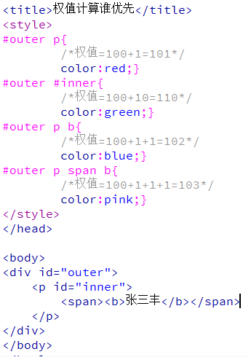

**在预览效果中，我们可以看到最后b元素的显示文本颜色为pink，怎么回事？按道理说，应该是#outer #inner{ }权值最高啊，文本颜色应该是green。**

**其实之所以产生这种疑问，是因为小兄弟们你们压根就没有真的理解“指定样式冲突”是怎么一回事。所谓的指定样式冲突，指的是“当前元素”的样式发生冲突，在这个例子中，我们所针对的当前元素是b吧？然而#outer #inner针对的元素是p（b元素的父级，span可以忽略，因为没有设置样式），并不是b元素。**

**所以准确的来说，当前元素为b,则#outer #inner和#outer p都属于继承样式，在继承样式中，我们是不能用选择器权重这套东西来计算的，因为那不好使，跟指定样式来比，这种情况下，指定是最优先级的，所以说行内元素最好使，谁都得靠边站。最后一句话是指：“#outer下面的p下面的span下面的b是纯纯的直接指定样式。所以它优先级目前这个案例里是最高，最优先显示的。”**

1. 继承样式和指定样式冲突

当继承样式和指定样式发生冲突时，指定样式获胜。

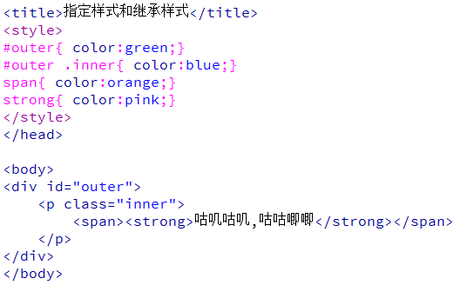

**由于CSS继承性，strong元素分别从div,p,span里继承了color属性，但是这些都属于继承样式，最后由于strong有了个单独的指定样式是pink,因此最终strong元素的显示是粉色。**

**在CSS中，选择器权重值的计算只针对指定样式（当前元素），并不能用于继承样式，所以两者相拼，肯定是指定样式获胜咯~~~~开开脑洞就好了。**

1. ！Important

在CSS中，我们可以用！Important规则来改变样式的优先级，如果一个样式使用！Important来声明，则这个样式会覆盖CSS中任何的其他样式声明。也就是说，**如果你一定要使用某个样式属性，为了不让它被别人覆盖，就可以使用！Important来实现，换句话说，如果你想要覆盖其他修饰效果，不管是否是同一优先级，都可以用!Important来实现。**

**1！Important用处**

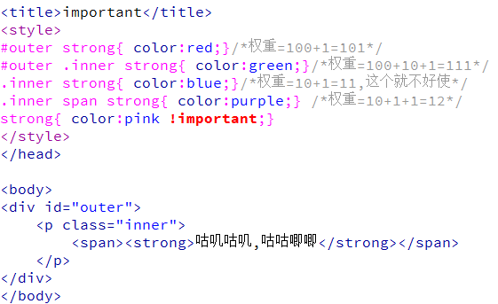

在这种情况下，如果不使用!Important，那第一条永远比第二条样式优先级更高。

**2如何覆盖！Important**

1. 使用相同的选择器，再添加一条！Important的CSS语句。

不过这个语句得放在后面，因为在优先级相同的情况下，后面指定的会覆盖前面定义的（后来者居上嘛~）

1. 使用更高优先级的选择器，再添加一条!Important的CSS语句。

使用“大杀器”!Important可以将样式提升到最高等级，不管这个样式在哪个样式表还是在哪个选择器中，如果在同一样式中出现了多个!Important，则遵循后来者居上原则。

**在实际开发的过程中，经常会碰到写在后面的样式被卸载前面的样式覆盖了，这时候就应该考虑一下是否是CSS优先级引起的问题，了解CSS优先级的这些原则，能为我们提高不少开发效率。对于样式冲突这五种情况。我指需要认真的把每一个规则都理解一遍即可。不需要都记下来，累挺，而且我们在实际案列中也会慢慢的理解到。**

总而言之，对于CSS优先级，主要就是一下两个黄金规律。

**1，优先级高的样式覆盖优先级低的样式。**

**2，同一优先级的样式，后定义的覆盖先定义的，那就是后来者居上咯~**